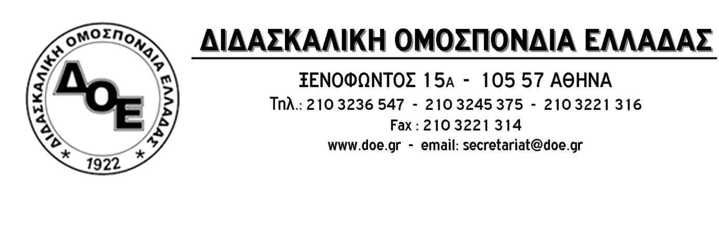
Αρ.Πρωτ:454 | Αθήνα 20/2/2020  Προς  1.Τα Δ.Σ. των Συλλόγων Στερεάς Ελλάδας  2. Τους αιρετούς Π.Υ.Σ.Π.Ε.-Α.Π.Υ.Σ.Π.Ε. Στερεάς Ελλάδας  3. Τα μέλη των Συλλόγων

Περιφερειακή σύσκεψη με αντικείμενο τις υπηρεσιακές μεταβολές

Λαμία, 26 Φεβρουαρίου 2020 ώρα 18:00

Tην Τετάρτη 26 Φεβρουαρίου 2020, ώρα 18:00΄, στην αίθουσα επιμελητηρίου Φθιώτιδας (Όθωνος 3, Πλατεία Λαού, 2^{ος} όροφος), θα πραγματοποιηθεί περιφερειακή σύσκεψη των συνδικαλιστικών στελεχών της Στερεάς Ελλάδας με αντικείμενο τις υπηρεσιακές μεταβολές.
Καλούνται οι αιρετοί των Π.Υ.Σ.Π.Ε. και του Α.Π.Υ.Σ.Π.Ε. Στερεάς Ελλάδας, τα μέλη των Δ.Σ. και όσοι συνάδελφοι το επιθυμούν, να συμμετέχουν.

Για το Δ.Σ. της Δ.Ο.Ε.
